Comunicazione n. 03 del 04 ottobre 2024

Ai Docenti del Liceo Artistico

Alle Famiglie ed agli Studenti del Liceo Artistico *“Sacro Cuore”*

Al DSGA

Al Sito web di Istituto

OGGETTO: Iniziativa pubblica *“Notte in giro per l’Ambiente”*

Sabato 05 ottobre 2024

**SENTITO IL DIRIGENTE SCOLASTICO**

si comunica che sabato 05 ottobre 2024, dalle ore 19.30 alle ore 21.30 circa, alcune studentesse ed alcuni studenti delle classi III F, IV F e V F del Liceo Artistico *“Sacro Cuore”*, accompagnati dai docenti di riferimento, prenderanno parte all’iniziativa in oggetto rientrante nelle programmate attività di Arte in strada.

Il gruppo di lavoro si collocherà lungo Corso Aldo Moro, tra il civico 44 ed il civico 48, e sarà impegnato in attività di Arti figurative. Ogni eventuale modifica sarà tempestivamente comunicata.

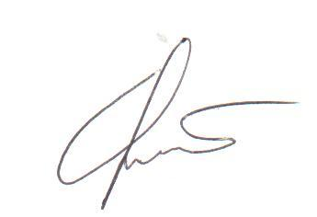L’attività rientra nei percorsi di Educazione civica (2 h) e sarà successivamente riconosciuta quale orientamento e/o PCTO.

***Prof. Paolo Ricci***

(Docente funzione strumentale)